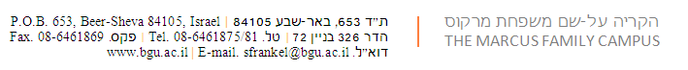
טופס הרשמה להתמחות בהערכה ובמדידה
נרשמ/ת יקר/ה,
בבקשה מלא/י את הפרטים להלן.
שם פרטי:
שם משפחה:
ת.ז. (9 ספרות):
כתובת מייל:
מספר נייד:
כתובת:
שם מלא וכתובת מקום העובדה (ביה"ס):
טלפון מקום עבודה:
מקצוע הוראה:
השכלה (ציין את תחום הלימודים לתואר השני):
שייך/ת לרפורמה אופק חדש / עוז לתמורה
אם אופק חדש בבקשה לציין דרגה
סטטוס הוראה (עו"ה בפועל, מורה גמלאי/ת, אחר, עו"ה בשנת שבתון – חשבון בארגון המורים, חשבון בהסתדרות המורים):
איך הגעת אלינו? (אינטרנט / ידיעון / חברים / פרסומים ומודעות - היכן?)
הערות (אם יש):

נשמח לסייע,
בכל שאלה/בעיה צרו קשר במייל - edukidum@bgu.ac.il
בברכה,
גליה מוסקוביץ
רכזת השתלמויות
היחידה לקידום המקצועיות בחינוך
הטלפון: 08-6461875
פקס: 08-6461869
galyam@bgu.ac.il

חגית קופרשטיין
ממונה
היחידה לקידום המקצועיות בחינוך
הטלפון: 08-6461877
פקס: 08-6461869
hagitku@bgu.ac.il

